Для 11-х классов Русский язык

Уважаемые 11-классники!
Мы приступаем к повторению и систематизации знаний по теме «Культура речи» с последующим контрольным тестированием

Сегодня я предлагаю вам поработать над темой «Точность и логичность речи как коммуникативные качества языка». Сделайте в тетради запись
Дата (до 08.05.2020)
Точность и логичность речи как коммуникативные качества языка
Язык двигается к точности
через простоту и экономию.
А.Толстой
Работаем пошагово
ШАГ 1. Вспомним качества хорошей речи с помощью ассоциативного куста. Перенесите его в тетрадь.
точность

логичность чистота

богатство уместность

выразительность
ШАГ 2. Послушаем классиков
Прочитай! Еще древние философы говорили: «Кто ясно мыслит –тот ясно излагает». Ясно излагать свои мысли, значит точно и понятно говорить. Но понятно должно быть не только говорящему, но и слушающему.
Иногда, чтобы увидеть себя со стороны, достаточно посмотреть на отрицательного героя, который может послужить ярким воспитательным моментом. В нашем случае это будет Эллочка -людоедка - героиня романа И.Ильфа и Е.Петрова «Двенадцать стульев». Предлагаю посмотреть отрывок фильма «Словарь Эллочки-людоедки».

(https://www.youtube.com/watch?v=Xb87hnNlbo0)

Роман «Двенадцать стульев» написан в 1927 году. Сегодня Эллочке уже 93 года. Можно ли утверждать, что этот образ неактуален в наши дни и довольно устарел? К сожалению, нет. Давайте вспомним, как вы общаетесь в социальных сетях, какое место занимают в вашем общении смайлики. Неужели, вот такое?
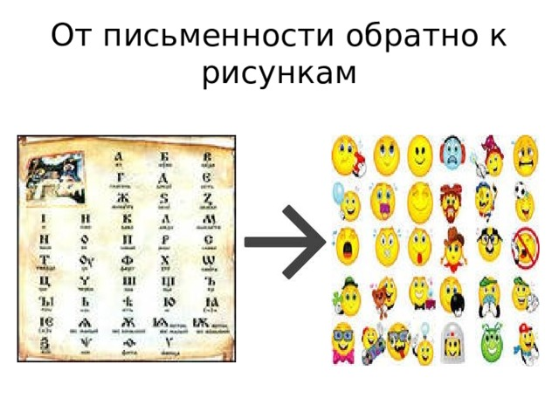
Неужели путь от наскальных рисунков к письменности был напрасен?! 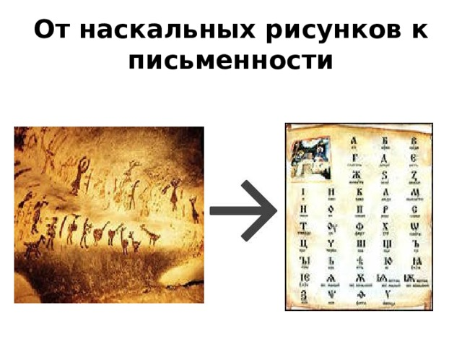
А что стоят сокращения типа: спс, бро, здр, лол, ок, днюха, ща, споки ноки, досвидос и т.д. Язык современной Элочки! Думаю, что некоторые из вас узнали и себя в этом образе.
Если вы рассчитываете быть понятыми, а значит востребованными в обществе, эти речевые «уродства» надо исправлять, надо двигаться «к точности через простоту и экономию». Этим и займемся на уроке.

ШАГ 2. Поработаем с понятием точность речи.
Прочитай! Точность речи - соответствие мыслям говорящего, или пишущего. “Точность слова является не только требованием здорового вкуса, но прежде всего, требованием смысла”. (К.Федин)
Критерии точной речи (ЗАПИСЬ В ТЕТРАДИ)
- точность словоупотребления;
- точность в использовании фразеологизмов;
- соблюдение лексической сочетаемости;
- точность интонации;
- точность формулировки.

ШАГ 3.Тренировочные упражнения
- на точность словоупотребления

Упражнение 1. Прочитать предложения, заменить неуместные слова, объяснить их значение, используя подсказку в скобках. Запишите предложения в исправленном виде.

1.Плюшкин ходил в дряхлом халате (дряхлый – старый, немощный от старости).2.Они внесли огромную лепту в выполнение плана (лепта – монета в Древней Греции; посильное подаяние, скромный вклад). 3.Напомню, что за 12 дней до приезда американского президента в Австралии изменился премьер-министр (измениться – стать иным; приобрести новые свойства). 4. Мы провели в нашем районе форум доярок (форум – мероприятие, проводимое для обозначения или решения каких-либо в достаточной степени глобальных проблем). 5.Врач осмотрел больного и сокрушительно покачал головой (сокрушительный – вызывающий тяжелые потрясения, очень большой силы; мощный; причиняющий гибель, разрушение; уничтожающий, разрушающий).6. Найденные деньги они решили поделить на три половины (половина – 1\2 часть чего-либо).

- на точность в использовании фразеологизмов.

Запомни! Точность в использовании пословиц, поговорок, фразеологизмов состоит в том, чтобы сохранить неизменный состав и целостность фразы.

Упражнение 2 . Запиши фразеологизмы в исправленном виде

Пора забить во все колокола

Не мудрствуя долго

Надо держать уши наготове

Хоть я и не из робкой десятки

Шоу организовано на более широкую ногу

Это легче пареной репы

Всё было шито-крыто белыми нитками (два варианта)

Решение суда гласит чёрным по белому.

Упражнение 3. Составь синонимические ряды фразеологизмов. Отдохни, выполняя интерактивное упражнение

https://learningapps.org/2208843

- на соблюдение лексической сочетаемости

Упражнение 4. Подбери к словам из первого столбика пару из второго. Соедини срелками (слова, близкие по звучанию, но разные по значению, называются паронимами)
Гончий, автомобиль
гоночный собака
матерчатый волк
матерый матрас
злой человек
злостный неплательщик
эффектное решение
эффективное выступление

ШАГ 4. Поработаем с понятием логичность речи
Прочитай! Логичность речи, т.е. соответствие законам логики. Небрежность языка обусловливается нечеткостью мышления. “Что неясно представляешь, то неясно и выскажешь; неточность и запутанность выражений свидетельствует только о запутанности мыслей”. (Н.Г.Чернышевский)

Основным языковым средством выражения логических взаимоотношений и связей выступает синтаксис русского языка. Отсутствие или нарушение логических связей в структуре предложения и тексте приводит к появлению логических ошибок, а также иногда используется как тот или иной художественный прием.
Основные логические ошибки:
- Утверждение взаимоисключающих понятий. Например: «Спустя двадцать лет назад», «Мертвые души».
- Смещение плана изложения. Например: «Трудно предположить, что кто-то из взрослых не слышал о вреде курения – все читают газеты, смотрят ТВ, слушают радио, хотя подобное не считается нормальным».
- Сопоставление логически неоднородных понятий. Например: «Шли два студента – один в пальто, другой в институт».
- Неверное установление причинно-следственных связей. Например: Шофер автобуса Маков лишен премии за безопасность движения».
- Неправильный порядок слов. Например: «После службы у Николая 1 понятие свободы получает философское начало».
- Нарушение логических связей между частями предложения. Например: «Обломов быстро утомляется, любит поспать, но любит свою родину».

ШАГ 5.Тренировочные упражнения
Упражнение 5. Расставьте по местам абзацы – и у вас получится отрывок из сказки. Запишите номера абзацев в логической последовательности
1. И пчёлы с оглушительным жужжанием полетели навстречу путникам. Страшила мигом сообразил, что делать.
2. - Оттаскивай с меня солому! – закричал он Железному Дровосеку. – Забрасывай Элли, Льва и Тотошку, и пчёлы не доберутся до них!
3. - Летите на запад! – прорычала волшебница. – Найдите там чужестранцев и зажальте их до смерти!
4. Бастинда затопала ногами и трижды просвистела в свисток. На её зов слетелись тучи свирепых пчёл, укусы которых были смертельны.
Упражнение 6. Прочитайте предложения. Определите, какие логические ошибки допущены в примерах. Запишите предложения в исправленном виде.
1.Дождливый, теплый и осенний был день.
2.Он сосредоточенно сконцентрировался на этом вопросе.
3.В прошлом году ты был умнее. Ты деградируешь в обратном направлении.
4.Сильная мощь орудий – залог силы нашей армии.
5.Музей посещают дети, взрослые, представители старших поколений.

!!! Д/З: помни: культура речи – визитная карточка твоего успеха!
Сфотографируй выполненную классную работу и пришли на эл. почту лицея «для Е.А.»(по желанию, для текущей оценки по предмету)

